Association loi de 1901 « Les jardins des bordes »
Tél : 06 74 15 66 07 Site : http://jardins-des-bordes.net

CREATION D’UN COMPOSTEUR INDIVIDUEL
Deux types de composteurs sont possibles dans un jardin :
- Le composteur classique en plastique.
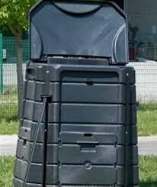
- Le composteur « fabrication maison » avec des palettes de récupération.
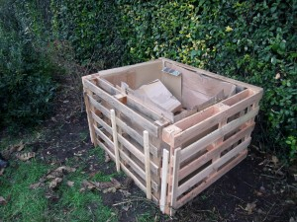
Les palettes sont assemblées solidement entre elles avec du fil de fer.
Un piquet est planté à chaque coin des palettes et cloué sur celles-ci.
Prévoir un couvercle, avec une palette, pour le couvrir.
Glisser du carton de récupération à l’intérieur, sur les parois des palettes. Vous éviterez ainsi que les déchets ne passent au travers.
IMPORTANT : Que vous utilisiez un composteur bois ou plastique, il faut absolument que celui-ci repose directement sur le sol. Surtout ne pas mettre le fond en plastique fournit avec celui en cette matière.
Il est intéressant aussi d’empêcher les éventuels rongeurs de pénétrer par le fond de votre composteur. Ces petites bêtes se régalent des déchets ! Prévoyez d’installer un grillage à poules. Les mailles sont fines, les déchets seront toujours en contact avec la terre, mais les petites bêtes ne pourront pas entrer.
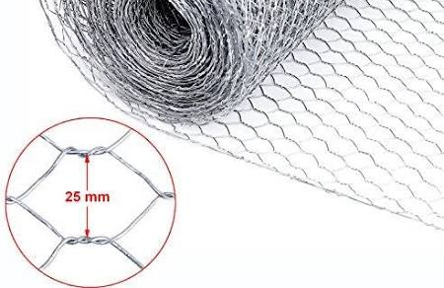
Si vous avez assez de place, utilisez 2 composteurs. Lorsque le premier composteur est rempli, transférez le contenu dans le deuxième avec une fourche. Si la matière est sèche, pensez à arroser abondamment tout en décompactant au maximum le contenu lors du transfert. Commencez à remplir à nouveau le premier composteur avec les résidus de cuisine et de jardin. Récupérez du compost mûr dans le deuxième composteur quelques mois plus tard.
EMPLACEMENT : il est conseillé de mettre son composteur à l’abri du soleil, sous un arbre, si possible.
Choisissez un emplacement pas trop loin de la cuisine !
POURQUOI COMPOSTER
Grâce au compostage, nous recyclons chez nous les déchets organiques familiaux et ceux du jardin. Nous obtenons ainsi une matière que nous pouvons réutiliser au potager ou au jardin d’agrément.
Nous contribuons aussi à la protection de l’environnement et à la diminution des déchets rejetés.
QUE PEUT-ON COMPOSTER ?
PRODUITS AZOTES  Fruits, légumes, épluchures,  sachets de thé,  marc de café avec filtre,  restes de repas sans viande ni poisson…. | PRODUITS CARBONES  Essuie-tout blanc,  mouchoirs en papier blanc,  cartons: boîtes à œuf, rouleaux de papier toilette, d’essuie-tout,  sacs en papier du marché,  Paille,  mauvaises herbes (sans graines),  feuilles mortes,  petits branchages,  coquilles d’œufs concassées…… | A COMPOSTER AVEC MODERATION  Pain dur,  sciure de bois non traitée,  cendres de bois,  pelures d’agrumes,  tonte fraîche de gazon…..

NE PAS METTRE AU COMPOST :
Viande, os, poisson, poussières, balayures, thuya et résineux, feuilles de rhubarbe, coquilles (moules, noix…), plantes malades, terre, gravier, sable, cailloux…..
LA MISE EN ROUTE DU COMPOSTEUR
Il faut tout d’abord faire un lit de branchages au fond du composteur afin de permettre une bonne aération.
Incorporez alors des produits azotés et carbonés après les avoir coupés le plus fin possible.
Mélangez et alternez les déchets de cuisine et de jardin, les déchets secs et humides, les déchets fins et grossiers.
Arrosez s besoin.
Evitez les couches homogènes trop épaisses.
Broyez ou coupez les branchages et les déchets grossiers pour faciliter le compostage.
Dans son fonctionnement normal, le compost est chaud (30° à 50°C au cœur).
Brassez le compost régulièrement pour l’aérer et éviter le pourrissement.
Le compost ne doit pas être tassé. Pensez à mettre des brindilles grossièrement coupées, des feuilles mortes afin de permettre à l’air de circuler.
CONSEILS
Les feuilles de rhubarbe ne doivent pas être mises au compost. Elles ralentissent le processus de décomposition.
Vous pouvez avantageusement vous en servir pour protéger votre pied de rhubarbe après avoir coupez ces feuilles en petits morceaux.
Les orties et pissenlits, à l’inverse sont d’excellents activateurs de fermentation. Ajoutez-les sans réserve à votre compost après avoir pris soin d’enlever les graines.
La tonte ne doit pas être déposée en grande quantité. Vous pouvez la laisser sécher quelques jours puis l’incorporer progressivement.
Vous pouvez faire sécher votre marc de café (le filtre déposé dans le compost), et le répandre autour de vos plantes ou légumes attaqués par les limaces. Celles-ci auront du mal à atteindre les plantes, le marc se collant sur elles.
LA FAUNE DU COMPOST
Les micro-organismes, des milliards, invisibles à l’œil nu.
- Les bactéries décomposent la matière organique grâce à certaines enzymes. Pour cela elles ont besoin d’air (elles sont aérobies) et d’humidité suffisante, d’où l’utilité du brassage.
- Les champignons microscopiques décomposent la cellulose et la lignite (composants végétaux).
Les macro-organismes, visibles à l’œil nu : fourmis, mille-pattes, larves, cloportes, escargots, limaces, araignées, collemboles…..
Ceux sont eux qui coupent nos déchets en petits morceaux, accélérant ainsi la décomposition. Leurs excréments contribuent à enrichir le futur compost.
Surtout ne pas les éliminer. Il faut les laisser faire leur travail !
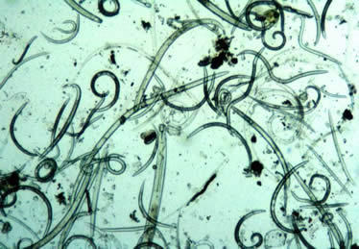
Les nématodes: petits vers de mesurant moins de 1mm se nourrissent de tissus de végétaux morts.

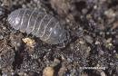

Les cloportes : désintègrent les matières grossières.
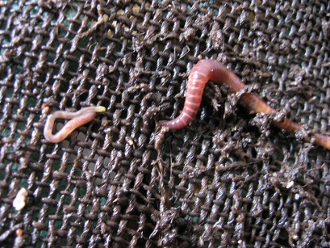

Les enchytréides : leur longueur varie de 1 à 5 mm ils sont les prédateurs féroces des feuilles mortes.

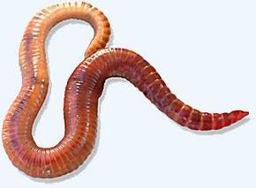

Les vers rouges (eisenia foetidia) : famille des vers de terre, les vers de fumier sont de véritables décomposeurs ! Ils se nourissent de la matière organique en décomposition.

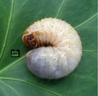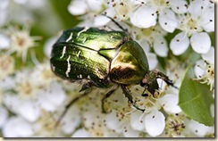
La larve de cétoines se développe dans les bois très décomposés, les terreaux, les composts. Il lui faut 3 ans environ pour se développer complètement.
Ne pas confondre: larve de cétoine, petite tête et gros derrière ; ver blanc (larve de hanneton), grosse tête et petit derrière !

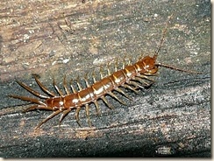
LE LITHOBIE : Il fait partie de la famille des milles pattes mais il n’en compte que 16 paires dont seulement 14 lui servent à marcher

DES PROBLEMES ? REMEDES
PROBLEMES  Odeur désagréable, moisissures  Compost sec  Certains déchets se décomposent mal  Le compost chauffe très peu  Mouches, moucherons volettent à l’ouverture | CAUSES  Compost trop tassé  Pas assez d’humidité  Leur taille est trop grande ; trop de matières d’une même catégorie  Pas assez de déchets ; trop humide ou trop sec  Processus normal | SOLUTIONS  Brassez pour aérer ; ajoutez des matières sèches ; laissez le couvercle ouvert par temps sec  Brassez en ajoutant de l’eau ; vérifiez la bonne fermeture du couvercle  Taillez plus petit les déchets ; alternez les différentes matières  Brassez en ajoutant de bonnes quantités de matières sèches et humides  Les laisser en place ; bien mélanger le compost à chaque apport

UTILISATION DU COMPOST

Après 6 à 8 mois, vous pouvez l’utiliser pour pailler vos légumes et plantes ornementales.
Cela évite aux mauvaises herbes de repousser et amende votre jardin.
Un compost mur se caractérise par une odeur de sous-bois, une structure fine et friable.
A étendre sur la terre pour fertiliser naturellement le sol.
Vous pouvez aussi le mélanger à la terre du jardin lors de plantation de végétaux.
Conseil : pour tamiser votre compost, utiliser une cagette en plastique que l’on trouve sur les marchés.
Choisissez-là avec des trous pas très gros. Verser le compost et secouer dans une brouette, sur une bâche en plastique ou un vieux drap. Les déchets restant seront remis dans le compost.

Dossier Réalisé par Michèle PERON
Avril 2016

